Documentation des processus BPMN – Application de gestion de pâtisserie
Date : 8 avril 2026
Auteur : Bouchallal Brahim,Amrouche anes
1. Objectif du document
Ce document présente les processus métier modélisés en BPMN 2.0 pour l'application desktop de gestion des ventes et du stock d'une pâtisserie.
Il comprend :
- Un diagramme de processus global (vue macro) incluant les deux acteurs (Administrateur et Vendeur).
- Un sous‑processus détaillé de la tâche « Enregistrer une vente ».
- Les explications des flux, décisions et conditions.
Ces diagrammes servent de base à la conception et au développement de l'application.
2. Acteurs du système
Acteur | Rôle
Administrateur | Gère les produits (CRUD) – peut consulter les statistiques (optionnel).
Vendeur | Enregistre les ventes, encaisse, met à jour le stock, génère les tickets.
3. Diagramme BPMN du processus global
3.1 Description
Le processus global couvre le cycle de vie d'une vente, de la gestion des produits jusqu'à la finalisation de la vente et la gestion des alertes stock.
3.2 Structure
Pool : Application de gestion de pâtisserie
Lanes :
- Administrateur (partie haute) : contient la tâche Gérer les produits (CRUD).
- Vendeur (partie basse) : contient les tâches Enregistrer une vente, Mettre à jour le stock, Générer le ticket de vente, Déclencher alerte stock.
3.3 Flux séquentiel
1. Début (événement start)
2. Gérer les produits (CRUD) – réalisé par l'administrateur.
3. Enregistrer une vente – réalisé par le vendeur.
4. Mettre à jour le stock – automatique (service task).
5. Générer le ticket de vente – automatique (task).
6. Passerelle exclusive Stock faible ? :
- Si stock < seuil : Déclencher alerte stock → Fin
- Si stock ≥ seuil : Fin directe.
3.4 Conditions
Branche | Condition
Oui (alerte) | stock < seuil
Non (fin directe) | stock >= seuil
3.5 Fichiers associés
- processus_global.bpmn (processus_global (1).bpmn)
- processus_global.png (image)
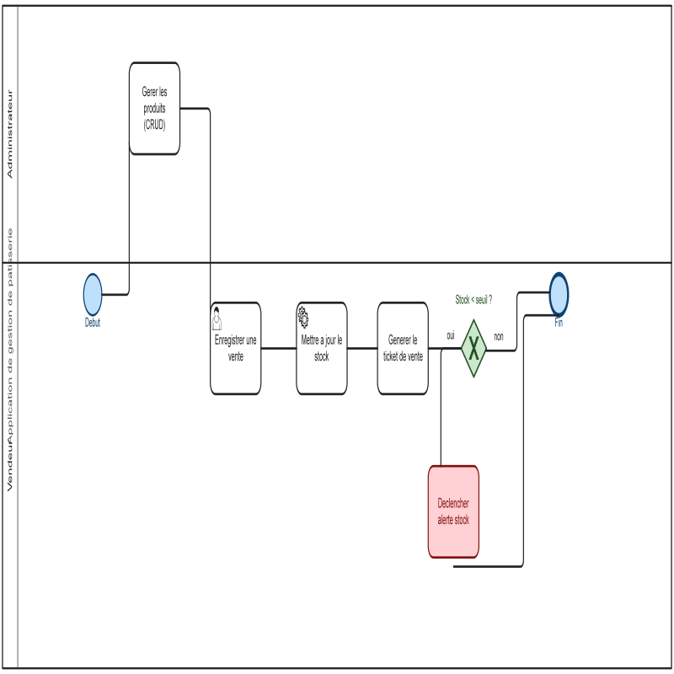
4. Diagramme BPMN du sous‑processus détaillé : Enregistrer une vente
4.1 Description
Ce sous‑processus décompose la tâche Enregistrer une vente en étapes internes réalisées par le vendeur et le système.
4.2 Séquence des étapes
Étape | Type | Acteur / Système | Libellé
1 | Start event | - | Début vente
2 | User task | Vendeur | Sélectionner les produits
3 | Service task | Système | Calculer le montant total
4 | User task | Vendeur | Encaissement (espèces/carte)
5 | Service task | Système | Mettre à jour le stock (décrémentation)
6 | End event | - | Fin vente
4.3 Flux
Début vente → Sélectionner les produits → Calculer le total → Encaissement → Mise à jour stock → Fin vente
4.4 Fichiers associés
- processus_sous_detaillé.bpmn (processus_global (1).bpmn)
- processus_sous_detaillé.png (image)
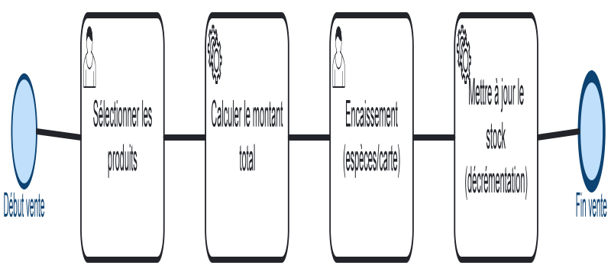

4.5 Correspondance avec l’analyse des besoins
Besoin fonctionnel | Tâche(s) BPMN correspondante(s)
Gestion des produits (CRUD) | Gérer les produits (CRUD) (lane Admin)
Enregistrer une vente | Sous-processus détaillé (5 étapes)
Mise à jour du stock | Mettre à jour le stock (global) + décrémentation (sous-processus)
Alerte stock faible | Passerelle exclusive + Déclencher alerte stock
Générer ticket de vente | Générer le ticket de vente
Les besoins non fonctionnels (interface simple, sécurité, rapidité) ne sont pas modélisés en BPMN mais pris en compte dans la conception technique.

4.6. Conclusion
Les deux diagrammes BPMN fournis représentent fidèlement le fonctionnement attendu de l’application. Ils sont conformes à la norme BPMN 2.0, intègrent les deux acteurs, les décisions métier (stock faible) et le détail de la vente. Ils constituent une livraison complète pour la partie 2 du projet.

